Глазовская епархия
Русская Православная Церковь
(Московский Патриархат)

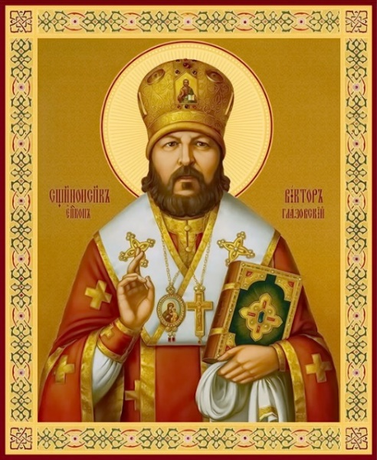

ИНФОРМАЦИОННОЕ ПИСЬМО

Уважаемые коллеги!

Приглашаем вас к участию
в X Межрегиональной церковно-исторической конференции
«Островидовские чтения»

1 ноября 2024 года

Работа конференции предполагает обсуждение следующих тем:

- 80-летие Великой Победы: память и духовный опыт поколений
- Жизнь и подвиг священноисповедника Виктора (Островидова), епископа Глазовского
- Вопросы истории Глазовской епархии
- Древние монашеские традиции в условиях современности
- Казачество и православие
- Духовно-нравственное воспитание детей и подростков в современных условиях
- Круглый стол: православие и культура

К участию приглашаются духовенство, миряне, краеведы, сотрудники архивов, музейные работники, специалисты библиотечного дела, работники Домов культуры, преподаватели школ и вузов, студенты, учащиеся старших классов и все интересующиеся историей православия в России, Приволжье и на Глазовской земле с сообщениями и докладами по заявленной тематике.
Форма участия в конференции – очно-заочная, с соблюдением всех необходимых санитарных норм и социальной дистанции. Мы будем рады всем, кто сможет приехать 1 ноября 2024 г. в Глазов.
Регламент выступлений: доклад на пленарном заседании – 20 минут, сообщение на секции – 10 минут. Командировочные расходы, включая затраты на проезд и питание, оплачиваются участниками конференции. Жилье иногородним не предоставляется.
Все доклады, соответствующие тематике конференции, обязательно будут опубликованы в сборнике ее материалов. Публикация – бесплатная, в течение года. Желающие, по их выбору, получат электронные или бумажные версии сборника. В последнем случае – необходим почтовый адрес участника Островидовских чтений.
Место и время проведения конференции – 427621, Удмуртская Республика, г. Глазов, пл. Свободы, 10А, Глазовское епархиальное управление, 1 ноября 2024 г.
Начало регистрации в 10:00, начало пленарного заседания – 11:00.
Для участия в работе конференции заявку и тексты статей просим прислать в срок до 25 октября 2024 г. на электронную почту: glazoveparh@yandex.ru или gleb.kochin@mail.ru

Заявка участника конференции
Фамилия
Имя
Отчество
Должность
Учреждение или организация
Контактный телефон
E-mail: рабочий или домашний
Название доклада
Требуемое оборудование для доклада

Требования к оформлению материалов конференции
1. Объем статьи – до 10 страниц. Формат текста – Microsoft Word (*.doc, *.docx). Ориентация – книжная. Поля обычные (верхнее и нижнее - 2 см, левое - 3 см, правое - 1,5 см. Размер шрифта – 14. Тип шрифта – Times New Roman. Выравнивание – по ширине. Межстрочный интервал – полуторный.
2. Список литературы составляется в порядке упоминания в тексте. Литература, источники из архивов и сети Интернет (без повторов) оформляются в конце текста под названием «Источники и литература». В тексте сноски обозначаются квадратными скобками с указанием в них порядкового номера источника по списку и через запятую – номера страницы (страниц) или листа (листов). Например: [5, с. 115] или [5, л. 115].
3. Файлы назвать по фамилии. Например: Иванов_статья, Иванов_заявка.
4. К статье можно приложить 2-4 иллюстрации в формате JPG.

Примеры оформления источников:
1. Переписка Вятского епархиального Совета за 1927-1929 гг. // ЦГАКО. Ф. 237. Оп.77. Д. 17. Л. 36.
2. Протоколы заседаний Совета Казанской Духовной Академии за 1896 год. Казань: Типо-литография Императорского Университета, 1897. С. 339, 455, 457, 480, 487.
3. Архимандрит Владимир (Тихоницкий). Отчет о состоянии Киргизской миссии за 1902 год // Омские епархиальные ведомости. 1903. 15 мая. № 10. Часть официальная. С. 4.
4. Справка: Сороклаг / [Электронный ресурс]. - Режим доступа: URL: https://ru.openlist.wiki/Справка:Сороклаг / (Дата обращения 12.03.2022).

Председатель оргкомитета конференции:
- Преосвященный Виктор (Сергеев), епископ Глазовский и Игринский, магистр теологии.

Члены оргкомитета:
- Биянова Елена Борисовна, кандидат педагогических наук, директор МБОУ СОШ №13 г. Глазова.
- Игумен Серафим (Николин), кандидат богословия, руководитель отдела по религиозному образованию и катехизации Глазовской епархии.
- Кочин Глеб Александрович, архивист Глазовской епархии, магистр истории (тел. +7(909)713-27-61, E-mail: gleb.kochin@mail.ru).

